Biuro Usług Turystycznych
BIURO USŁUG TURYSTYCZNYCH
POL-TRANS TURIST

KOLONIE-WCZASY-WYCIECZKI KRAJOWE I ZAGRANICZNE
www.poltrans.turystyka.pl
e-mail: poltrans.turystyka@interia.pl
Jodłówka 246a, tel: 503 066 416 ; 605 312 651
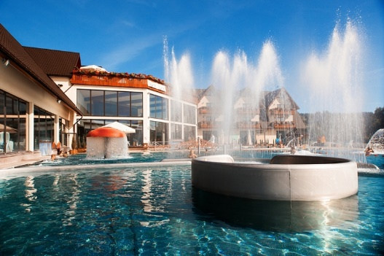
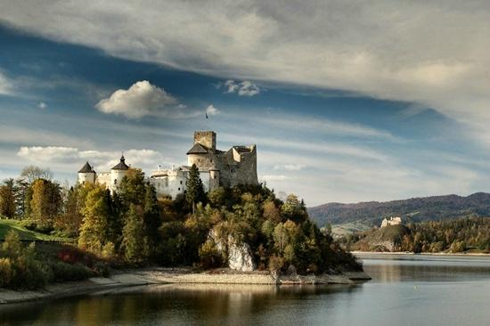
Termin 07-08.10.2017
ZAKOPANE - KRAKÓW
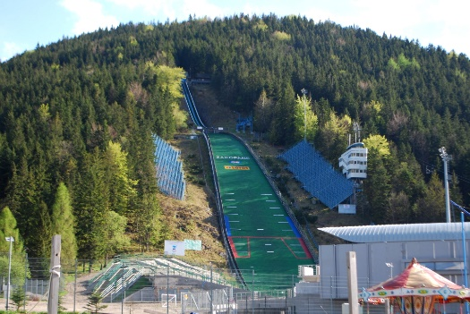
1. DZIEŃ
Wyjazd z umówionego miejsca ok godz. 05:30 planowany przyjazd do Zakopanego ok godz. 10:00 spotkanie z przewodnikiem następnie trasa turystyczna Dolina Kościeliska , Rusinowa Polana, Dolina Chochołowska do wyboru. Przyjazd do pensjonatu „Pod Modrzewiami” w Olczy ok godz. 16:00 zakwaterowanie, obiadokolacja. Przejazd na baseny termalne do Szaflar Gorący Potok. Wieczorem impreza integracyjna DJ( posiłki zimna płyta ).

2. DZIEŃ
Śniadanie ( możliwość skorzystania ze mszy św. o godz. 07:00 ) wykwaterowanie przejazd do centrum Zakopanego czas wolny na Krupówkach ok 2 godz. Planowany przyjazd do Krakowa ok godz. 13:30 spotkanie z przewodnikiem zwiedzanie: Kazimierz, Stare Miasto, czas wolny.

PLANOWANY POWRÓT DO MIEJSCA WYJAZDU OKOŁO GODZ. 22:00
Cena. 210 zł/ osoba
Cena obejmuje:
nocleg, śniadanie (bufet szwedzki), obiadokolację, bilet baseny termalne Gorący Potok, pilota, przewodnika, ubezpieczenie, przejazd autokarem.

